**青岛市科技奖励系统用户手册-完成人**

**重要提示一：**

（1）建议大家使用ie9及以上版本。

如果浏览器版本是ie11，则需要在初次使用系统时，需在电脑的C:\Windows下新建文件夹Downloaded Program Files；

首页相关下载里有推荐浏览器安装程序，可以下载安装。

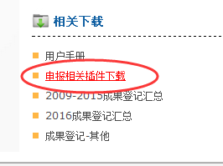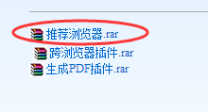

（2）电脑需要安装完整版office ，绿色版本offcice不支持。

（3）如果浏览器是360浏览器，需要使用兼容模式登录系统。

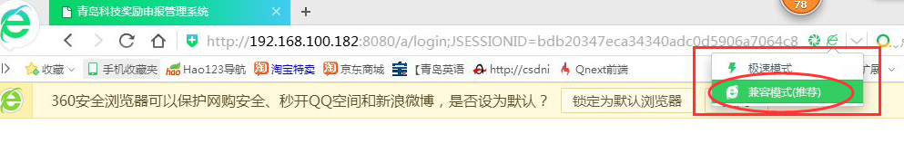

同时需要在首页的‘申报相关插件下载’中下载‘跨浏览器插件’并进行安装。

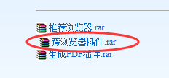

（3）完成人用户主要使用的功能是填写、提交推荐书，并可修改用户信息。

**重要提示二：推荐书上的推荐单位请谨慎选择。**

1. 如果完成人注册的时候，选择的完成单位A本身就是一个推荐单位，同时，在推荐书中选择的推荐单位也是A，则推荐书提交后直接提交到推荐单位A处进行审核；
2. 如果完成人注册的时候，选择的完成单位A本身就是一个推荐单位，但是，在推荐书中选择的推荐单位却是B，则推荐书提交后直接提交到推荐单位B处进行审核；
3. 3.如果完成人注册的时候，选择的完成单位A本身不是一个推荐单位，则推荐书提交以后，需要完成单位A先审核，完成单位审核通过后，才能提交到推荐书中选择的推荐单位处。

# 注册

新用户注册一律在大数据平台进行注册，操作说明详见‘新用户注册流程指南’；

打开青岛大数据平台网址：<http://www.sipc.cc/>，点击注册



注册页面：（分为完成单位注册和完成人注册）

在大数据平台注册成功后，需激活奖励系统才能登录奖励系统。

# 2.登录

用户在大数据平台激活奖励系统成功之后，关闭当前页签，回到大数据页面，在登录的状态下，点击“科技服务业务支持系统”中的“青岛市科技奖励申报管理系统”

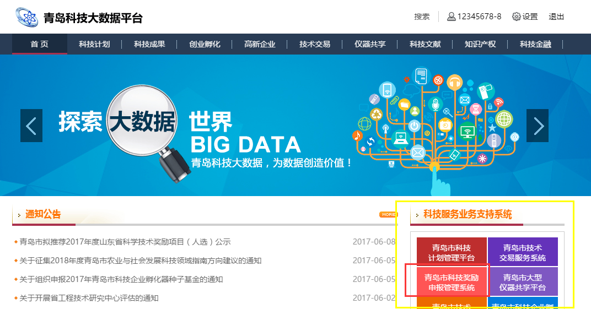

打开的页面为：

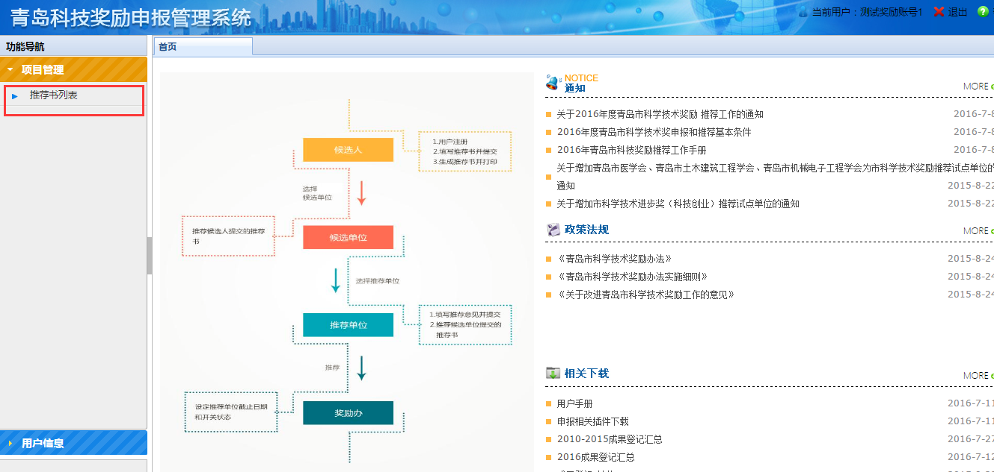

即可在奖励系统里进行相关操作。

# 3.系统首页

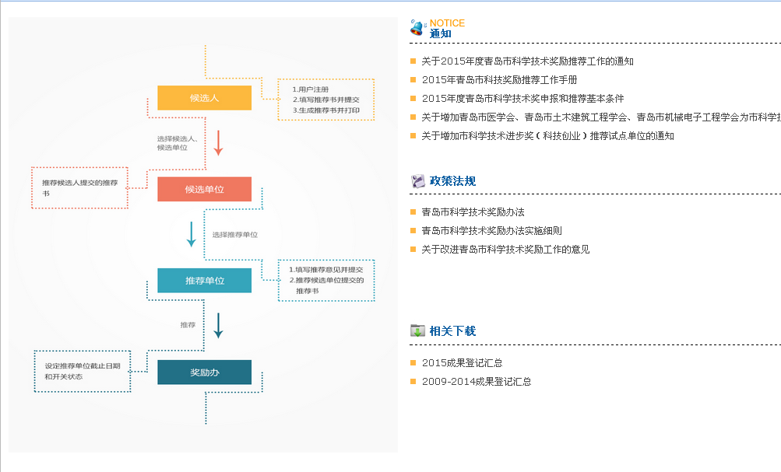

登录进系统可以查看申报流程及通知、政策法规、相关下载等内容。

注意相关下载里的‘申报相关插件下载’内容，根据‘重要提示一’里列明的情况，有选择的下载安装。‘生成PDF插件’必须安装，负责无法另存推荐书。



# 4.推荐书填写

一个完成人同一年度只能新建一个推荐书。

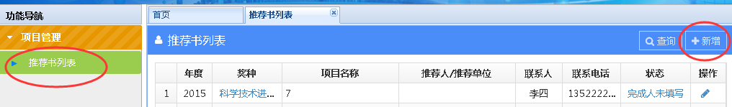

## （1）安装控件

a.第一次填报需要安装ntko控件，如下图

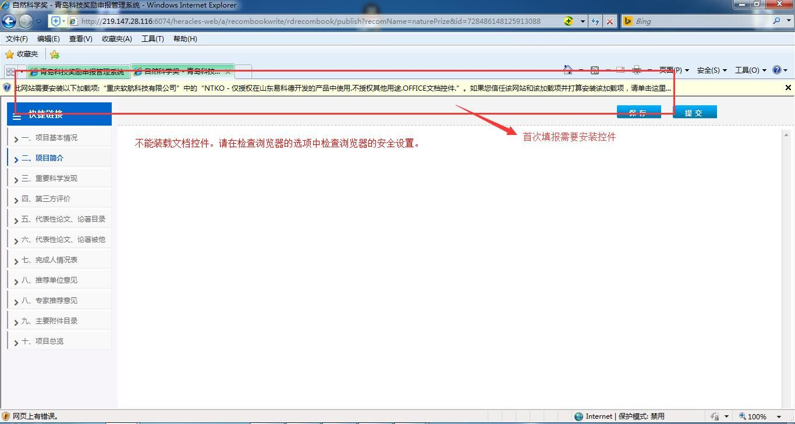

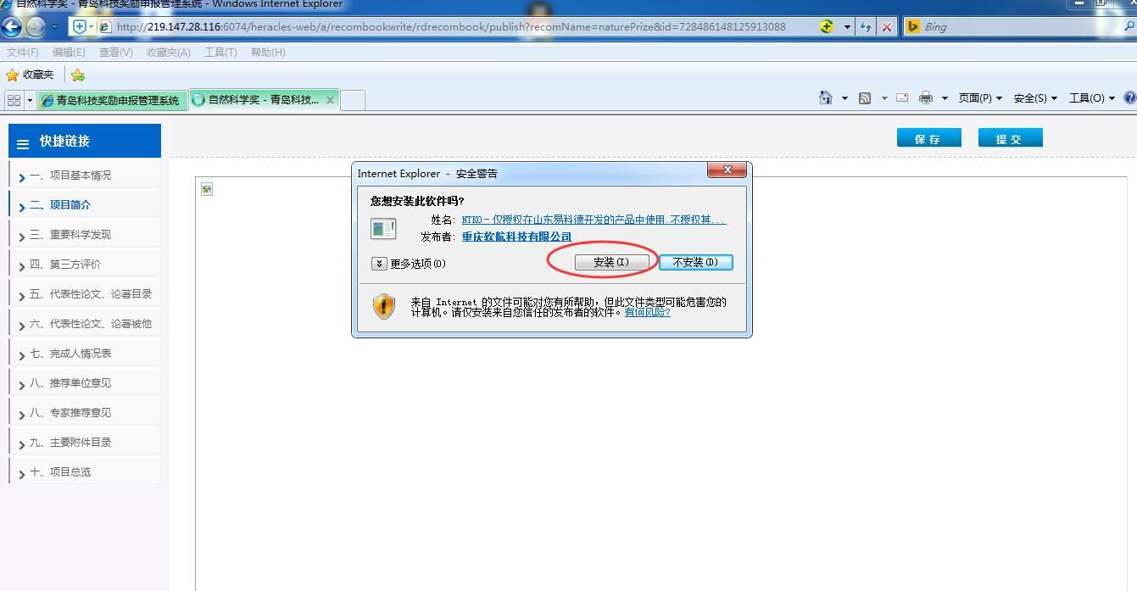

b.电脑需要安装完整版office ，绿色版本offcice不支持

d.如果出现一下提示，需要把填报网站加到受信任站点

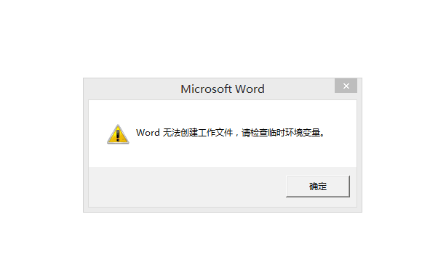IE：点击“工具”——innetnet选项——安全——可信站点，点击站点，在弹出的页面输入http://60.209.128.72，点击添加，最下面对该区域中的所有站点要求服务器验证的对勾要去掉。

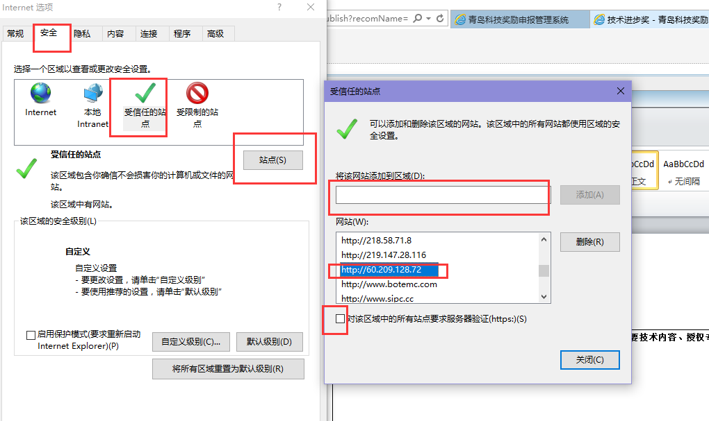

e.生成pdf需要安装pdf生成器，如果没有安装，会提示以下错误

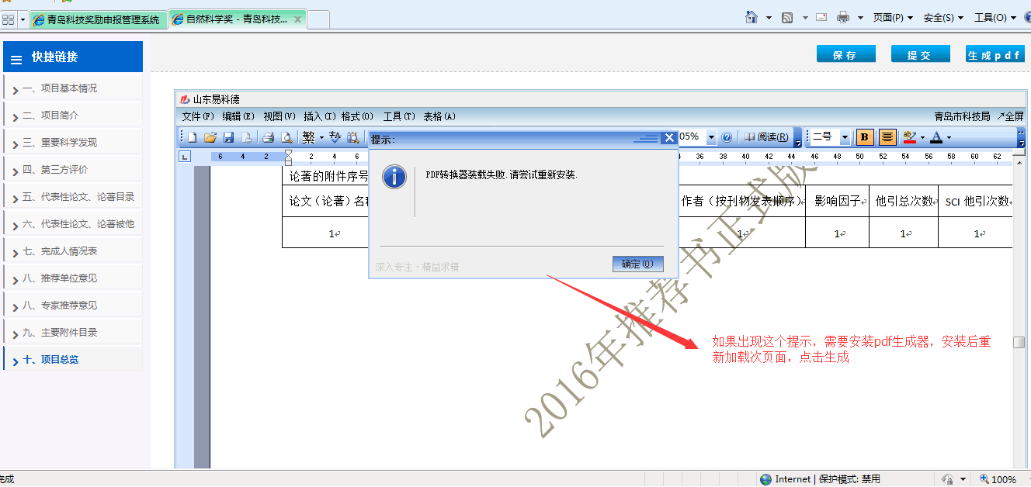

pdf软件下载在首页的相关下载。



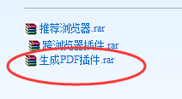

## （2）新增推荐书

点击‘新增’，出现新增页面，如下：

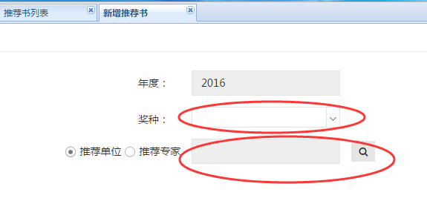

在此页面可以选择奖种和推荐单位、推荐专家，如果选择了‘科学技术进步奖’，还要选择相应的‘奖励类别’，如下：

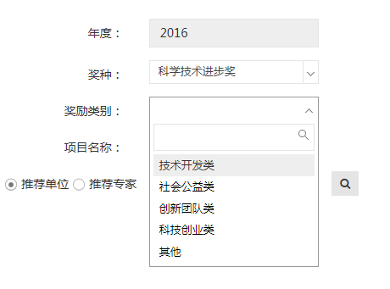

## （3）推荐单位、推荐专家选择与修改

推荐单位、推荐专家的选择，直接影响项目提交到哪个推荐单位或推荐专家，在新建时可以选择，在项目提交前也可以修改。

注：推荐书上的推荐单位请谨慎选择。

1.如果完成人注册的时候，选择的完成单位A本身就是一个推荐单位，同时，在推荐书中选择的推荐单位也是A，则推荐书提交后直接提交到推荐单位A处进行审核；

2.如果完成人注册的时候，选择的完成单位A本身就是一个推荐单位，但是，在推荐书中选择的推荐单位却是B，则推荐书提交后直接提交到推荐单位B处进行审核；

3.如果完成人注册的时候，选择的完成单位A本身不是一个推荐单位，则推荐书提交以后，需要完成单位A先审核，完成单位审核通过后，才能提交到推荐书中选择的推荐单位处。

推荐单位、推荐专家默认显示对应完成单位维护的推荐单位、推荐专家信息，也可以由完成人在此修改。

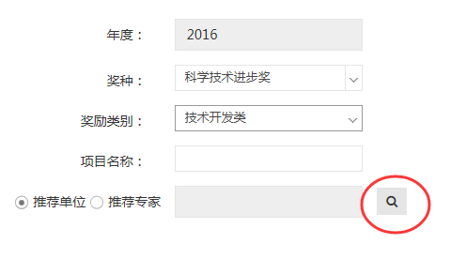

修改点击放大镜图标，出现如下界面：

推荐单位选择：

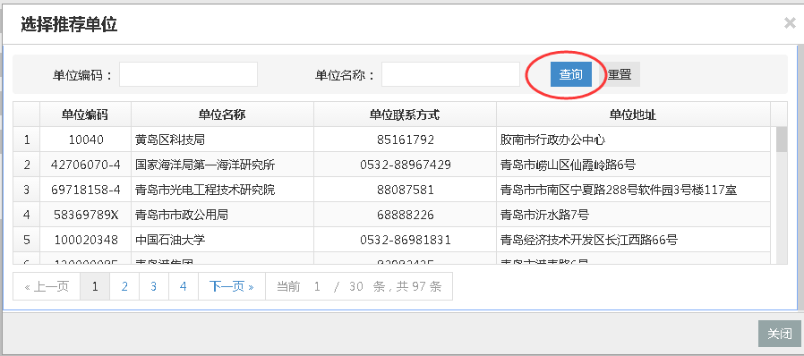

推荐专家选择：

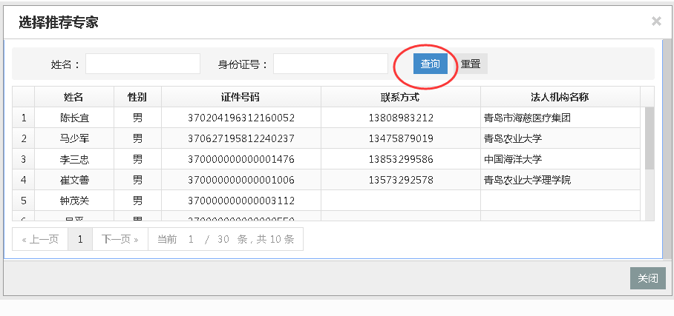

在此界面可以选择并查找想要选择的推荐单位、推荐专家，双击推荐单位、推荐专家名称，即为选中。

如果要修改项目对应的推荐单位、推荐专家，可以在推荐书列表点图标，进行修改。如下



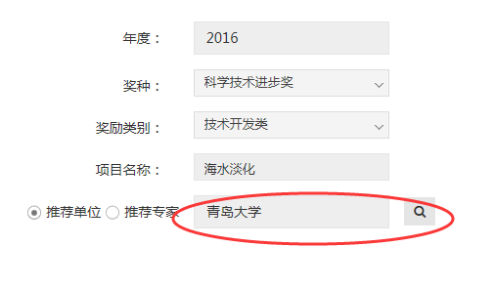

## （4）推荐书填写

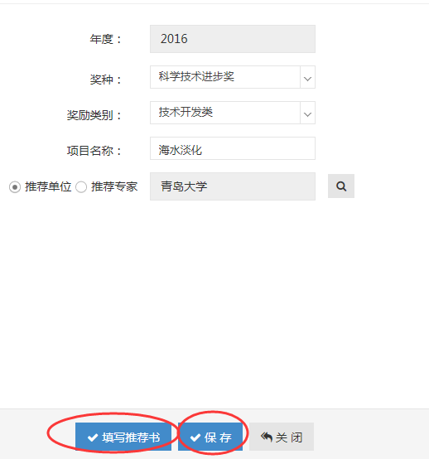

新增推荐书页面，信息填写完全后，点击‘填写推荐书’或‘保存’，可以开始填写推荐书。

首次填报需要本机上有office完整版或者wps完整版，下载地址为http://pan.baidu.com/s/1dFJRgPj，另外需要安装控件，如图所示。





填写内容以科学技术进步奖为例，如下：

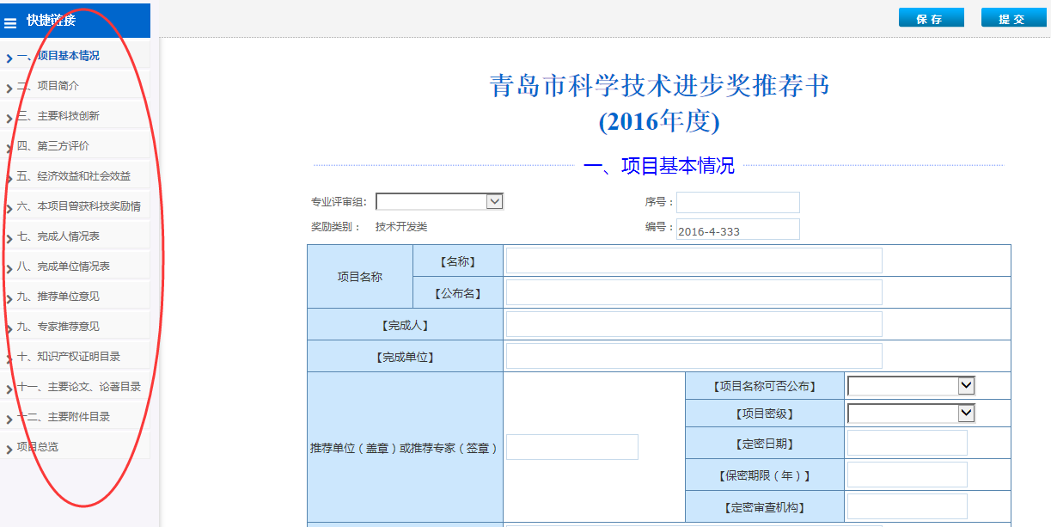

推荐书里有快捷链接，可以点击目录进行不同内容的填写。

其中‘知识产权证明目录、主要论文论著目录’里，选择上传的证明材料，会直接关联到‘主要附件目录’页面，如下：

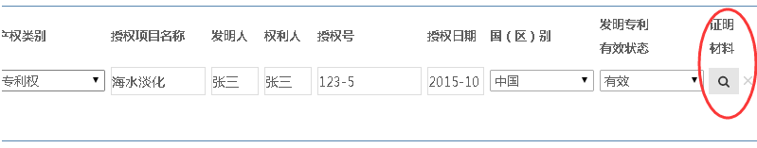

点击证明材料的，在如下页面上传材料。

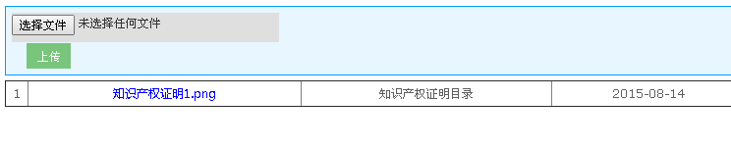

该材料直接显示在‘附件目录’页面的‘知识产权证明’类别下：

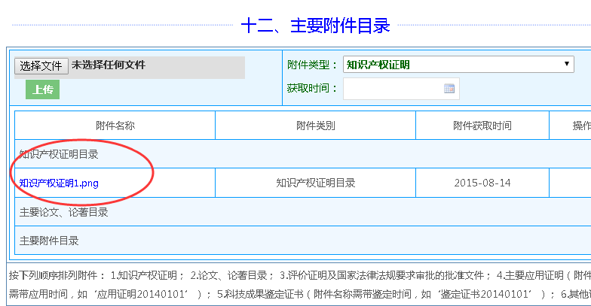

## （5）推荐书保存、提交

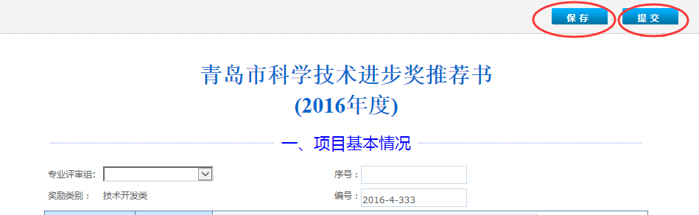

推荐在填写过程中，建议随时使用‘保存’功能，在不同目录间切换时，系统会自动保存之前页面已经填写的内容。

当推荐书填写完成，使用‘提交’，可以将推荐书提交到完成单位处进行审核。

## （6）推荐书生成pdf

点击菜单下的项目总览，会有生成pdf功能。点击生成pdf，如果有以下提示，需要安装pdf转换控件，然后重新加载，再次点击生成。

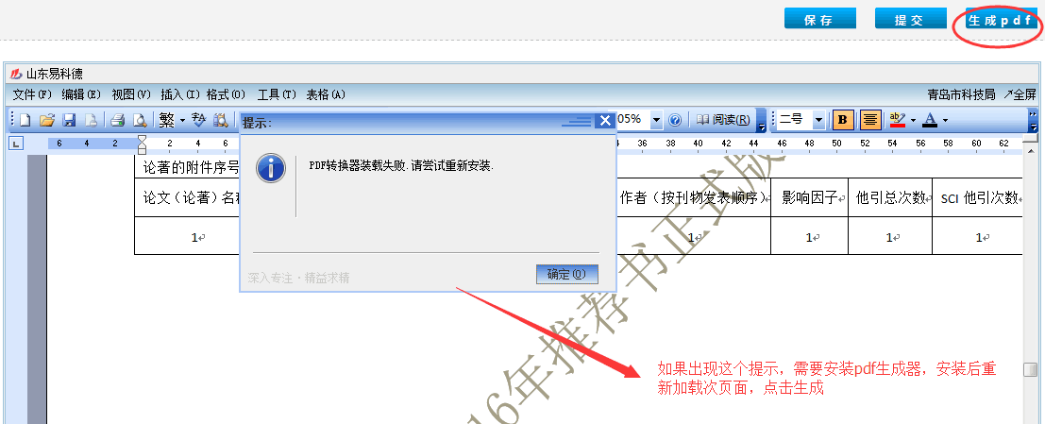

Pdf转换器安装程序在首页相关下载中：



# 5.用户信息修改

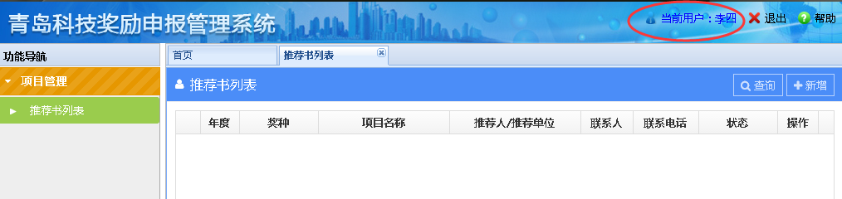

点击系统抬头右侧的‘当前用户：xxx’，可以打开该用户的信息修改页面，如下：

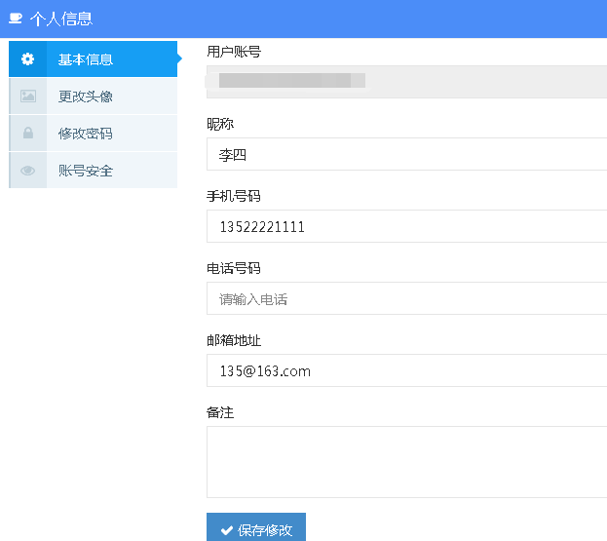

可以修改用户信息的基本信息、密码等，修改后使用‘保存修改’进行保存。

# 7.单位信息修改

维护该完成人对应完成单位信息。

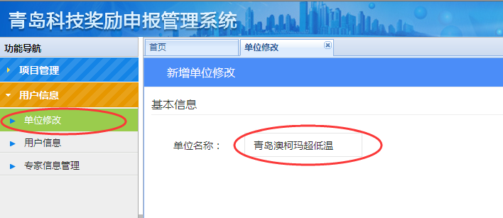

在单位名称处，可以输入单位关键字，会自动出现系统已经注册过的含有此关键字的完成单位信息，可从中选择。